
Департамент маркетинга и анализа


Книга Продукта
15.03.2023 г.

Оглавление
Местоположение 4
Инфраструктура района 4
Транспортная доступность 5
Транспортная доступность основных объектов инфраструктуры 5
Территория проекта 7
Генеральный план 7
Дворовая территория 8
Ландшафтный дизайн и озеленение 8
Детские игровые зоны 8
Универсальная спортивная площадка 10
Безопасность 12
Двор без машин 12
Жилые дома 13
Фасадные решения 13
Общее описание 14
Литер 1 14
Литер 2 16
Литер 3 19
Литер 4 25
Литер 5 26
Безопасность и видеонаблюдение 29
Безбарьерная среда 29
Технические подробности 30
Фундамент 30
Гидроизоляция 30
Система вентиляции 30
Система отопления. 30
Система водоснабжения 30
Система водоотведения 31
Система пожарной безопасности. 31
Входная группа 31
Отделка МОПов 33
Отопление в подъездах 34
Лифты 34
Квартиры 35
Планировочные решения 35
Функциональность планировок 35
Виды отделки 36
Базовая отделка 36
Отделка White box 37
Чистовая отделка 38
Технические характеристики квартир 40
Межкомнатные/межквартирные перегородки 40
Материал электропроводки/электрика 40
Система отопления в квартирах 40
Инженерные сети 40
Электроснабжение объекта 40
Высота потолков 40
Интернет провайдеры и телевидение 41
Коммерческие помещения 41
Технические параметры 41
Конкурентное окружение 43
Команда проекта 44
Холдинг AVA Group 44
Нефинансовые инструменты продажи квартир 45
Ипотека 45
Материнский капитал 45
Рассрочка 46
Концепция 46
Позиционирование проекта 46
Целевая аудитория проекта 46
УТП проекта и акценты для продвижения 52
Сроки реализации проекта 52

Местоположение
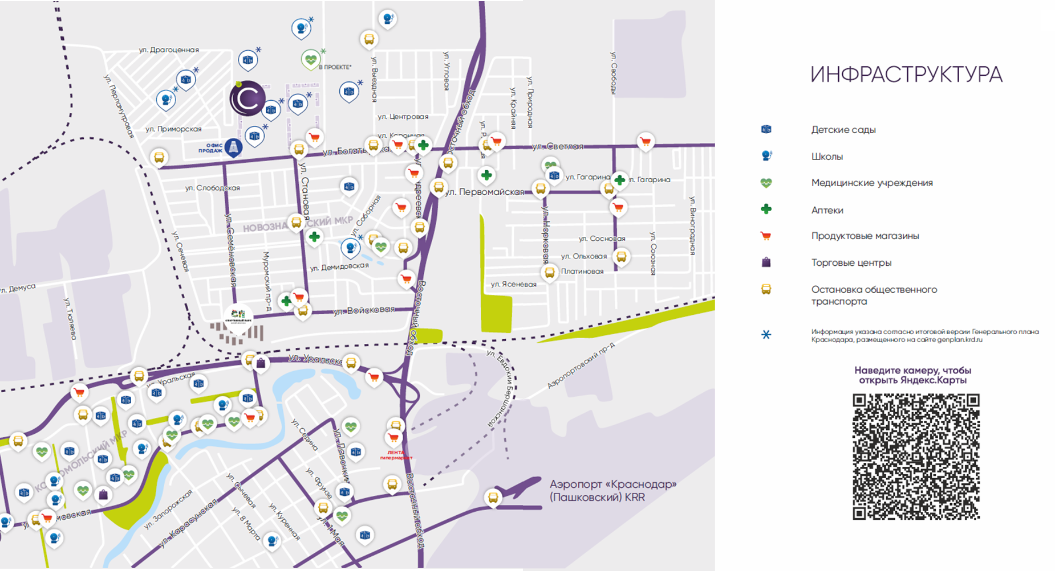
Рисунок 1 - Ситуационный план

Инфраструктура района
Жилой квартал «Смородина» расположен в микрорайоне Новознаменский, Карасунского округа города Краснодара, который граничит микрорайоном Комсомольский и поселком Знаменский.
Жилой квартал Смородина строится в одном из самых экологически благоприятных районов города Краснодар. Здесь нет промышленных предприятий.
Основная транспортная артерия федеральная трасса М4 Дон, которая обеспечивает самых комфортный выезд в направлении Черноморского побережья, а также горных курортов Красная Поляна и Лагонаки. Микрорайон Новознаменский считается одним из самых экологически благоприятных за счет отсутствия промышленных предприятий в этой локации.
Таблица 1 - Анализ окружающей застройки и визуальной доступности жилого комплекса
Анализ окружающей застройки
Имидж района для проживания | Объект расположен в удаленной от центра части города, которая исторически была тихим и благоустроенным спальным районом города
Характер окружающей застройки | Разряженный, в окружении нет высотных построек
Окружение с отрицательным влиянием | Отсутствует.
Окружение с положительным влиянием | Школа в районе ЖК «Сосновый бор»
Развитость социально-бытовой инфраструктуры | Оценивается как средняя: в комфортной автомобильной доступности находятся гипермаркет Лента, школа и детские сады, другие объекты.
Видовые характеристики
Оценка видовых характеристик | Вид из окон проекта будет выходить на незастроенную окружающую территорию, привлекательность высокая
Визуальная доступность
Оценка визуальной доступности | Оценивается как высокая. Другие высотные строения в локации отсутствуют, поэтому с прилегающих крупных улиц объект будет хорошо просматриваться
В перспективе 3 - 7 лет данная локация станет значительно более популярной и востребованной для жилья (особенно с ожидаемым развитием аэропорта и медицинского кластера).

Транспортная доступность
Таблица 2 - Анализ транспортной доступности жилого комплекса
Транспортная доступность
Автомобильная доступность и подъездные пути | Объект расположен в локации, рядом с которой проходят важнейшие транспортные направления: Восточный обход Краснодара и трасса М4, улица Уральская. Транспортная доступность оценивается как высокая.
Пассажирская доступность | Средняя, в локации курсирует школьный автобус
Пешеходная доступность | Средняя
Транзитный трафик у границ | Оценивается как высокий, трафик по трассе М4 максимальный

Транспортная доступность основных объектов инфраструктуры
Таблица 3 - Характеристики транспортной доступности объектов инфраструктуры
Инфраструктура | Название объекта | Расстояние, км
Образовательные учреждения | Школа №84 (филиал) | 2
Образовательные учреждения | Школа №84 (КМР) | 6
Образовательные учреждения | Гимназия 82 | 6
Образовательные учреждения | Частный детский сад с бассейном "Дядя Федор" | 4
Образовательные учреждения | Детский сад "Новатор" | 5
Образовательные учреждения | Детский Клуб "Лукоморье" | 6
Образовательные учреждения | Школа № 83 | 7
Медицинские учреждения | CL Медицинская лаборатория | 7
Медицинские учреждения | Городская поликлиника № 17 | 8
Медицинские учреждения | Детская городская поликлиника №7 | 7
Супермаркеты | Азбука вкуса | 1
Супермаркеты | Магнит, сеть супермаркетов | 2,5
Супермаркеты | Пятёрочка | 4
Супермаркеты | Лента, сеть гипермаркетов | 4
Супермаркеты | Пятёрочка | 0,5
Развлекательная инфраструктура | СБС, торгово-развлекательный комплекс | 10
Развлекательная инфраструктура | OZ MALL, торгово-развлекательный комплекс | 9
Развлекательная инфраструктура | Вэлданс, студия бального танца | 1,5
Развлекательная инфраструктура | Народный парк КМР | 4
Ближайшая транспортная остановка |  | 0,4

Территория проекта

Генеральный план
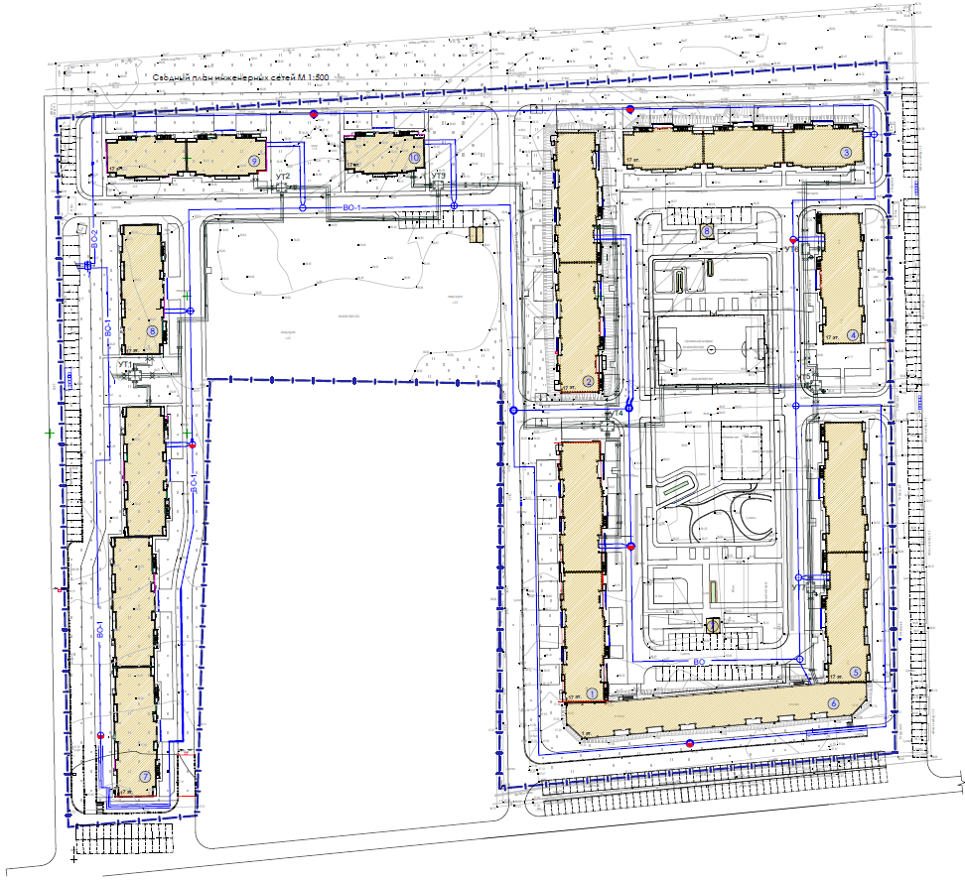
Рисунок 2 - Генеральный план ЖК Смородина (2 очереди)
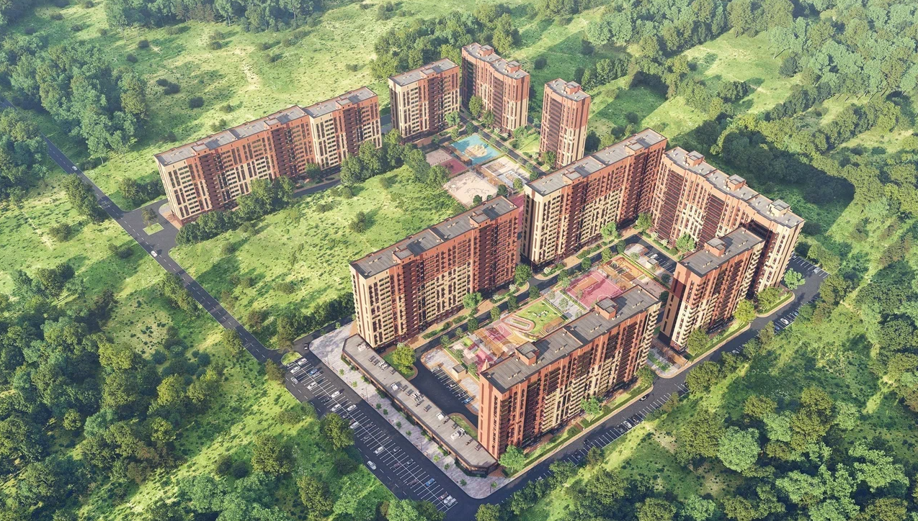
Рисунок 3 - Общий вид ЖК Смородина (2 очереди)

Дворовая территория
На дворовой территории ЖК Смородина планируется высококачественное благоустройство, насыщенное малыми архитектурными формами и пышным озеленением. Элементы зонирования территории на детскую, спортивную, зону отдыха, также планируется геопластика.
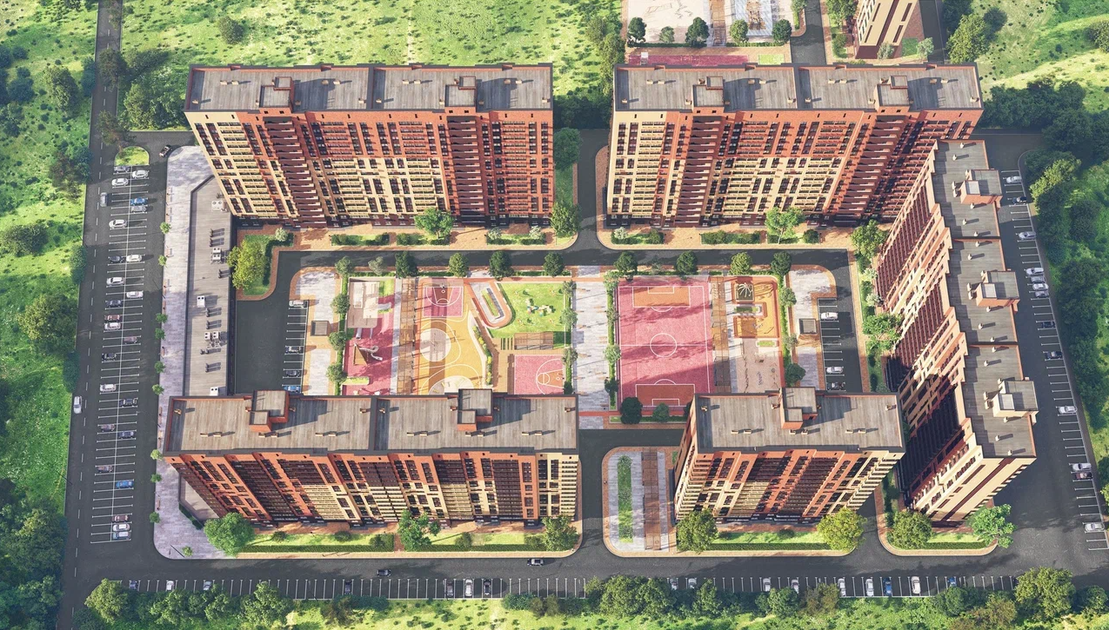
Рисунок 4 - Концепция детской спортивной площадки (общий вид сверху)
Территория каждого дома имеет несколько зон для создания максимально комфортных условий как для детей разных возрастов, так и для родителей. Для любителей спорта рядом с каждым домов расположится небольшой тренажерный комплекс, а дополнит тему спорта универсальное спортивное поле. Для самых маленьких жителей безопасные, развивающие игровые комплексы.

Ландшафтный дизайн и озеленение
За основу концепции озеленения придомовой территории взяты 2 вида ландшафта сад и лес, которые в сочетании создадут необычное сочетание. Растения подобраны таким образом, чтобы даже в зимний день двор оставался зеленым и нарядным благодаря удачному сочетанию лиственных и хвойных пород. Для газонов используется густой газонный ковер.
Деревья – лиственные, крупномеры, высота не менее 3 м на стадии высаживания.
Площадь озеленения 1 этапа – 1576 кв. м.
Площадь озеленения 2 этапа – 1930 кв. м.

Детские игровые зоны
Одним из основных критериев оценки детских площадок является безопасность. При проектировании и строительства данного сектора благоустройства компании руководствовалась следующими параметрами безопасности:
- все детские комплексы располагаются на сухой поверхности с умеренной освещенностью;
- комплекс спроектирован таким образом, чтобы взрослые в любой момент могли проследить за ребенком и оперативно прийти на помощь. игровая площадка не содержит труднодоступных мест;
- детские игровые площадки удалены от опасных зон;
- все элементы, которые находятся выше земли, имеют поручни;
- закрытые элементы оборудования площадки (тоннели, домики и т. д.) с внутренним диаметром 200 см обеспечены не менее чем двумя открытыми входами, расположенными на разных концах. Размер открытого доступа не менее 50×50 см.
- высота качелей безопасна и составляет не менее 40–60 см, движущие элементы качелей покрашены в яркие цвета;
- элементы детской площадки изготовлены из безопасных и экологически чистых материалов, имеющих соответствующие сертификаты.
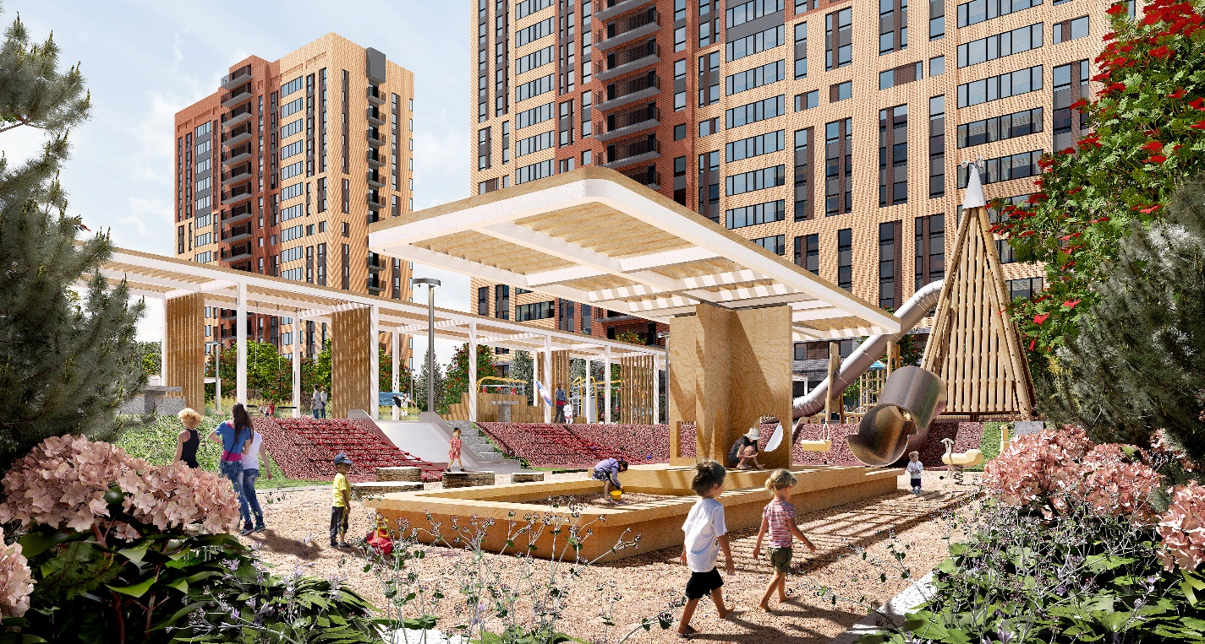
Рисунок 5 - Концепция зоны детской спортивной площадки
Игровые площадки в ЖК Смородина спроектированы с учетом разных возрастных групп детей, сочетая в себе зоны отдыха и зоны активных занятий – 3 детских игровых площадки, песочный дворик, карусель.

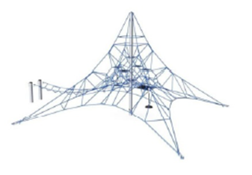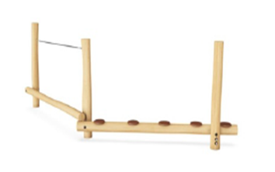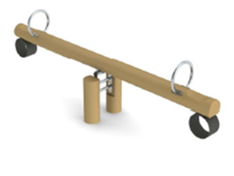
6 видов детских каруселей
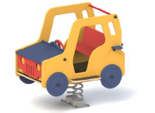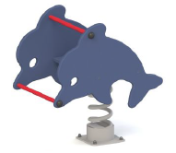
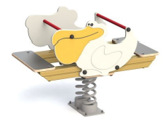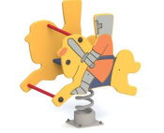

Универсальная спортивная площадка
На дворовой территории ЖК Смородина предусмотрена универсальная спортивная площадка для проведения активного досуга и оздоровления организма жителей жилого комплекса.
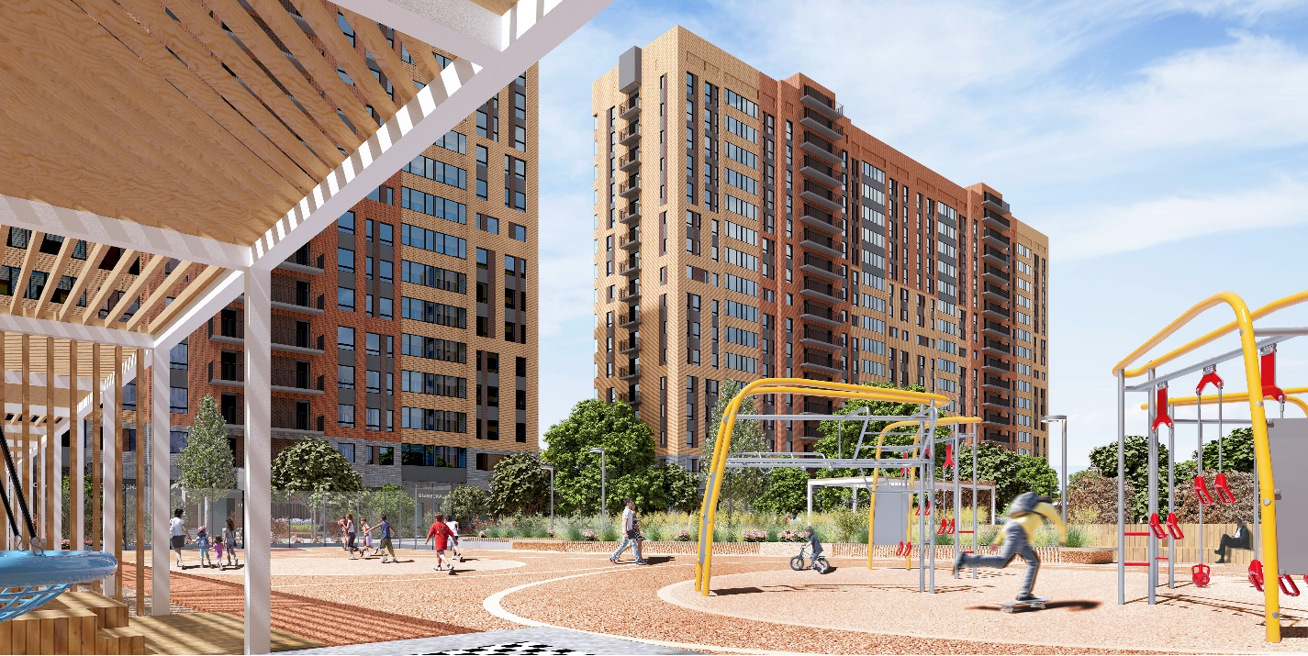
Рисунок 6 - Концепция зоны детской спортивной площадки
На площадке будут установлены такие тренажеры как турники, брусья, тренажеры для пресса, гиперэкстензия, велотренажер, канаты для кроссфита, степперы, 8 разных видов тренажеров.

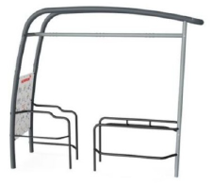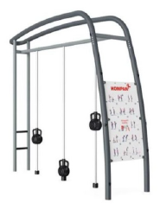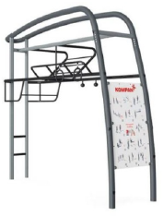

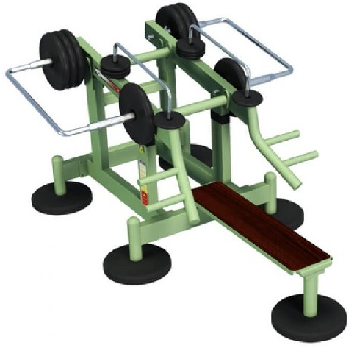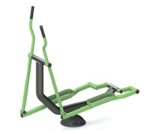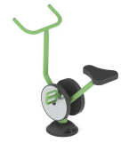
В проекте предусмотрено размещение площадки для стритбола размером 10 х 14 м, и площадки для мини-футбола размером 25 х 40,9 м.

Безопасность
Территория дома находится под круглосуточным видеонаблюдением. В домах установлены современные системы пожарной сигнализации.
Видеонаблюдение предусмотрено также на первых этажах дома, в лифтах и на территории жилого комплекса

Двор без машин
Формат «двор без машин» предусматривает просторные парковки, расположенные за домами, что также благотворно влияет на создание внутреннего безопасного пространства, теплой, спокойной, дружеской атмосферы.
Автономный жилой комплекс
Всё необходимое, что нужно для комфортной жизни, находится на первых этажах или рядом с ЖК:
- Продуктовые магазины;
- Салоны красоты;
- Детские развивающие центры;
- Аптеки;
- Кафе.

Жилые дома

Фасадные решения
В проекте планируется кирпичный фасад. Стилистика – современная, коррелирующая с выбранным названием «Смородина». Планируется бесшовная кирпичная кладка по всей высоте этажа.
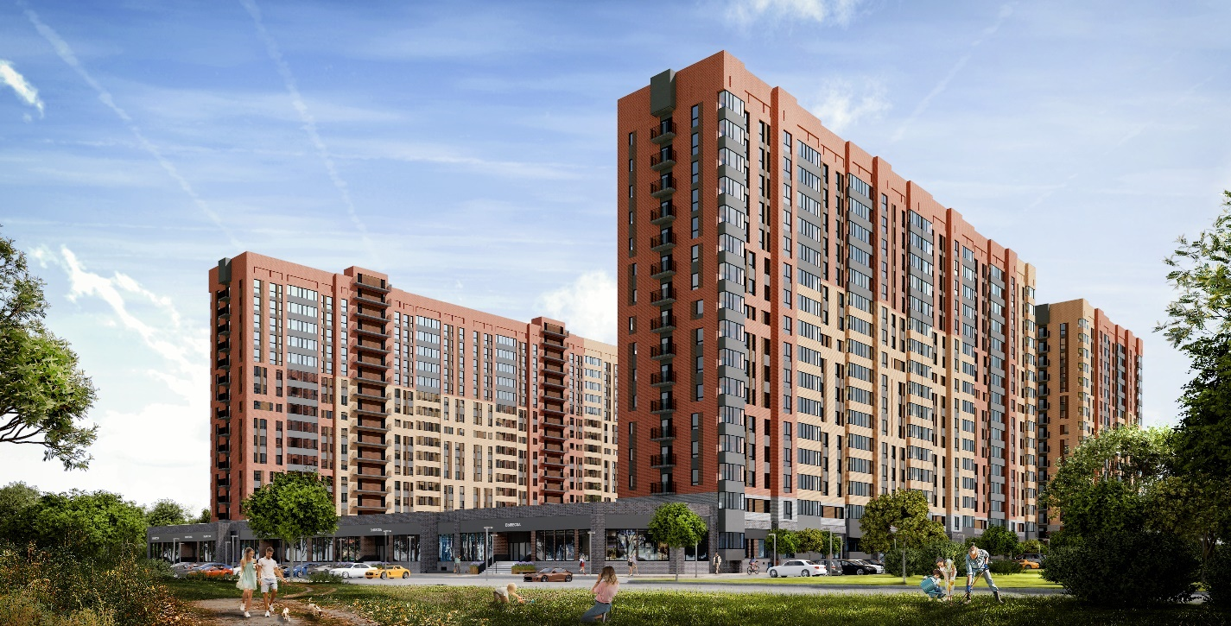
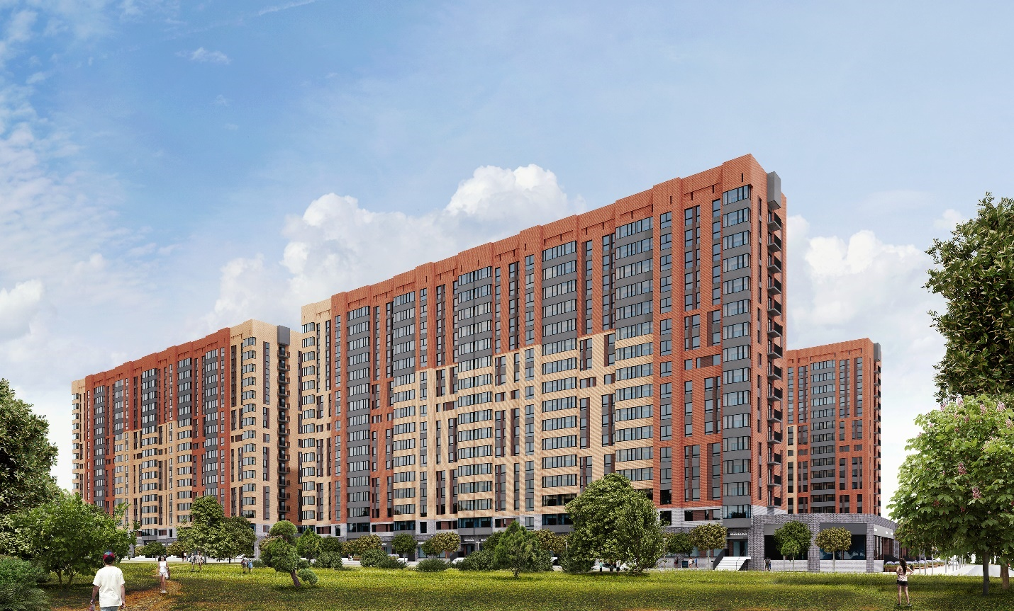
Рисунок 7 - Фасадные решения ЖК Смородина

Общее описание
На планируемой территории планируется строительство 5 жилых домов с этажностью 16 этажей.
Технико-экономических показателей на 1 и 2 этапы строительства (5 жилых домов и 1 коммерческое здание).

Литер 1
Литер 1 состоит из 2 подъездов.

Технико-экономические показатели
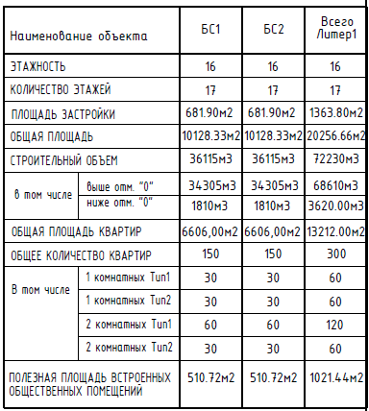
Тип квартиры | Количество
1-комнатные | 120 шт
2-комнатные | 180 шт

Диапазоны планировок:

Планировки этажей
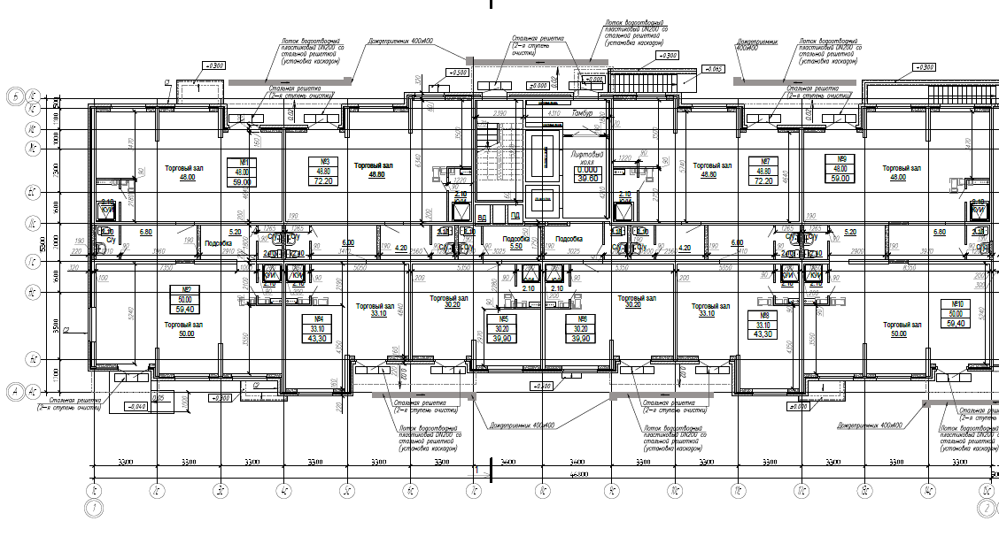

1 этаж, 1 подъезд
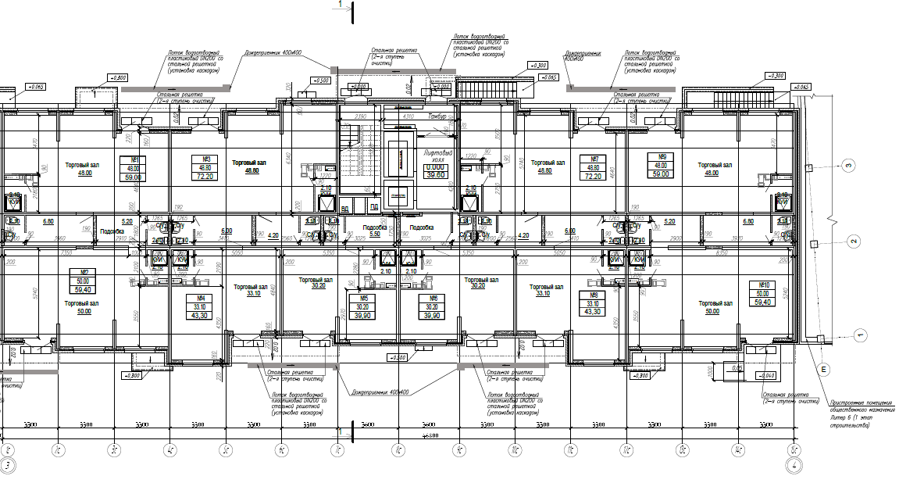
1 этаж, 2 подъезд
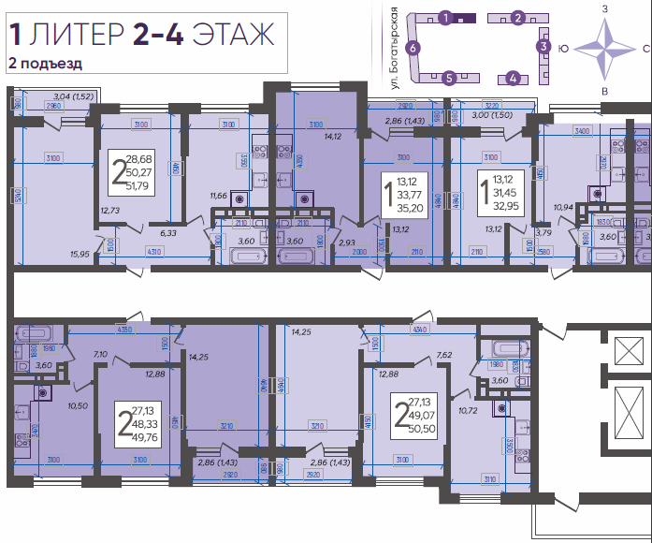
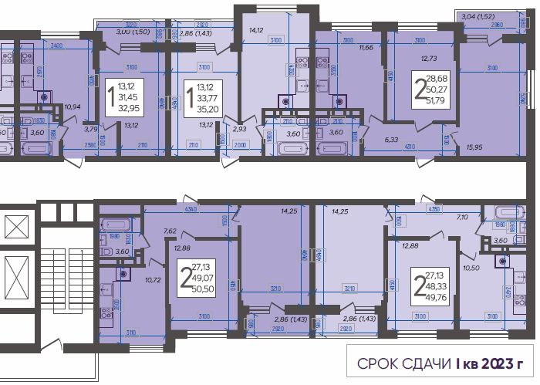
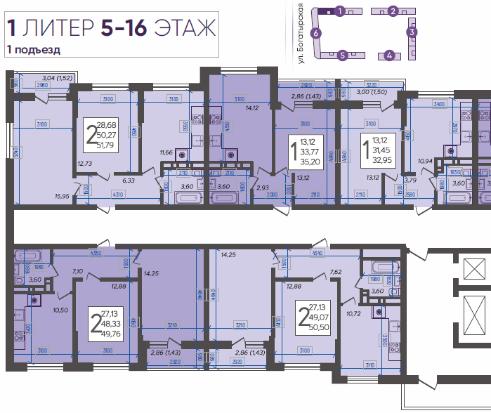
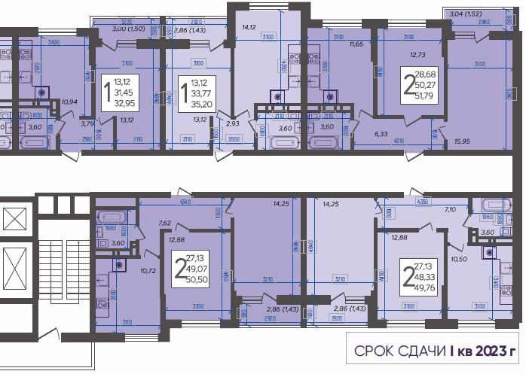

Литер 2
Литер 2 состоит из 2 подъездов.

Технико-экономические показатели
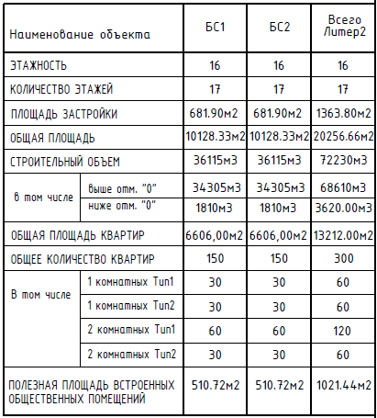
Тип квартиры | Количество
1-комнатные | 120 шт
2-комнатные | 180 шт

Диапазоны планировок:

Планировки этажей
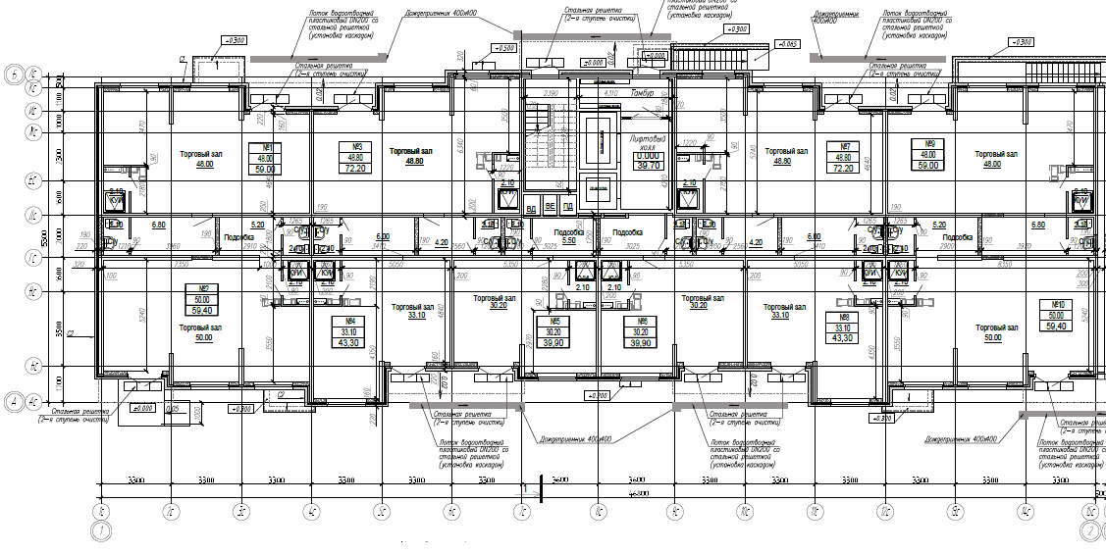
1 этаж, 1 подъезд
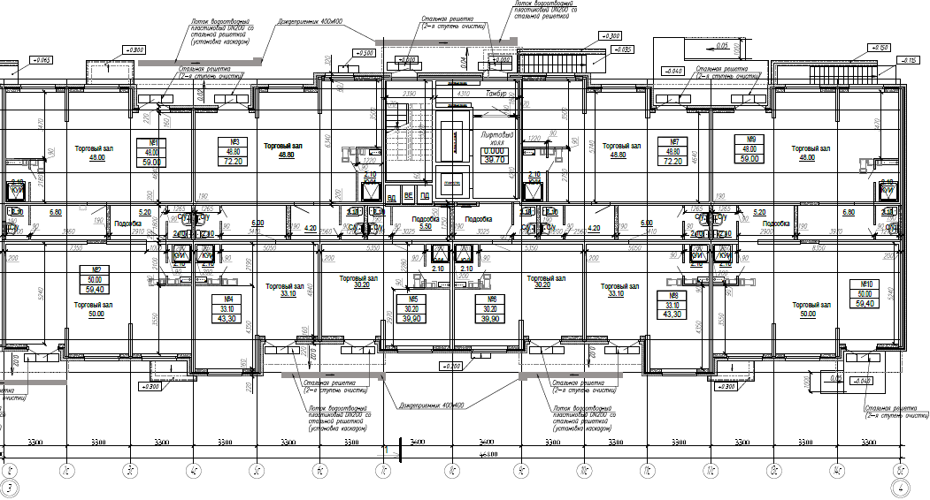1 этаж, 2 подъезд

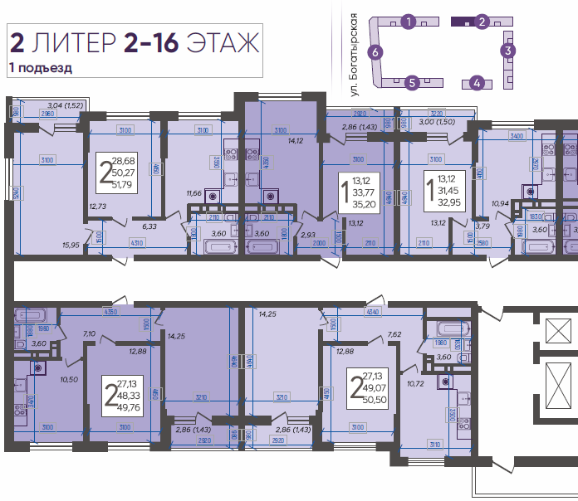
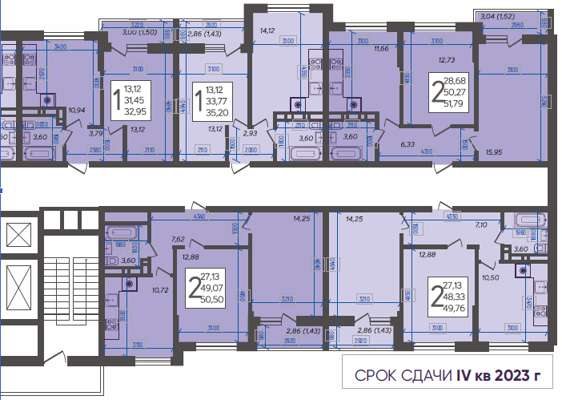
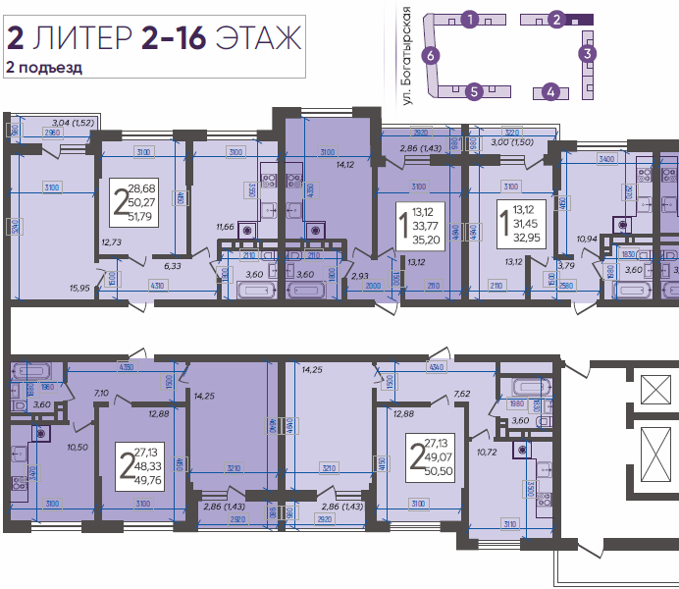
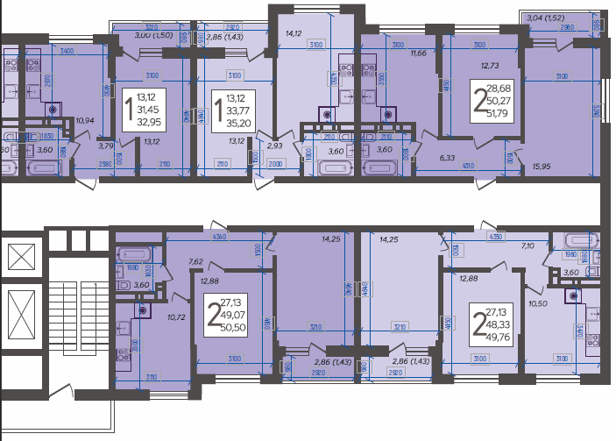
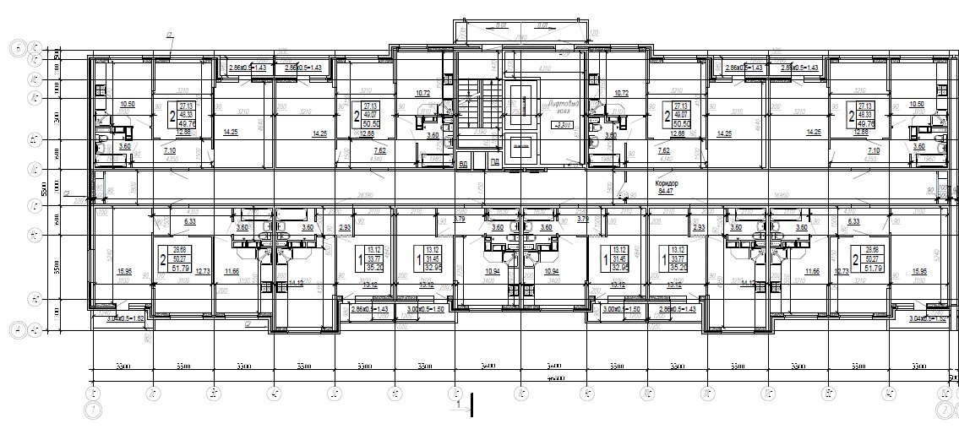
2-16 этажи, 1 подъезд
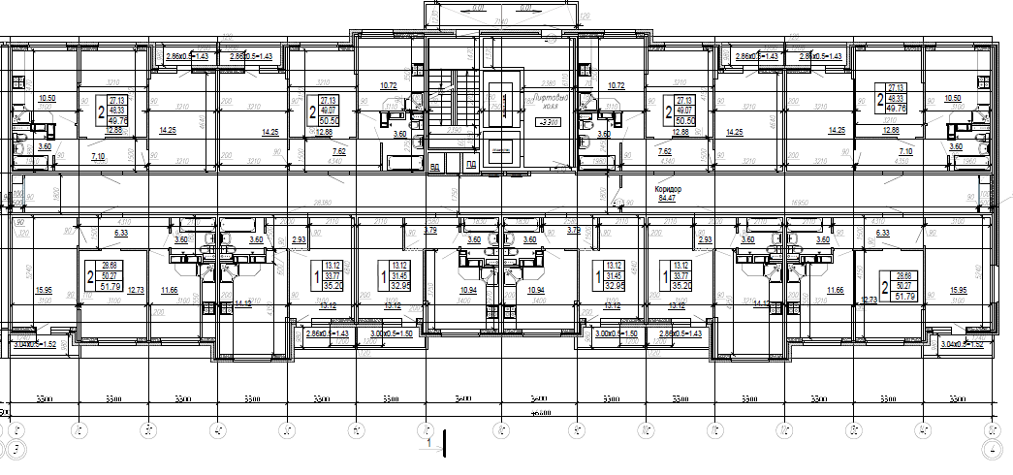2-16 этажи, 2 подъезд

Литер 3
Литер 3 состоит из 3 подъездов и включает в себя 192 квартир. Комнаты в квартирах непроходные. Кухни запроектированы площадью 15,5 – 16,24 кв. м, жилые комнаты – 10,53– 14,51 кв. м; прихожие – 9,36-9,68 кв. м. Сан.узлы запроектированы раздельными, площадью 1,26-3,6 кв. м.

Технико-экономические показатели
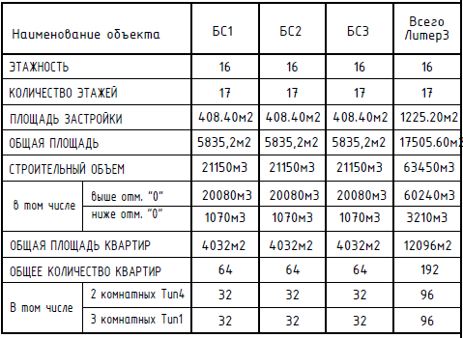
Тип квартиры | Количество
2-комнатные | 96 шт
3-комнатные | 96 шт

Диапазоны планировок:

Планировки этажей
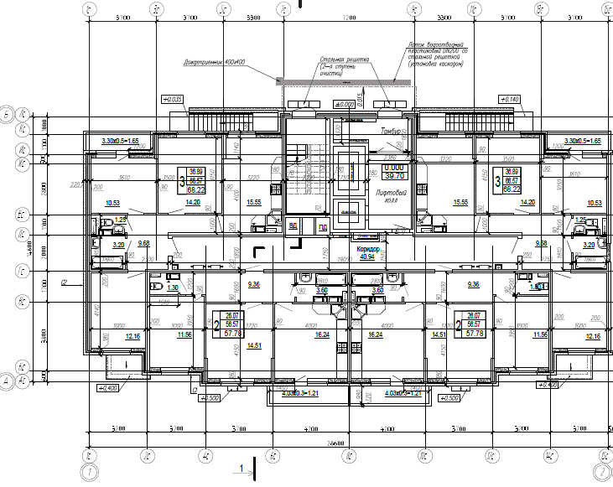1 этаж, 1 подъезд
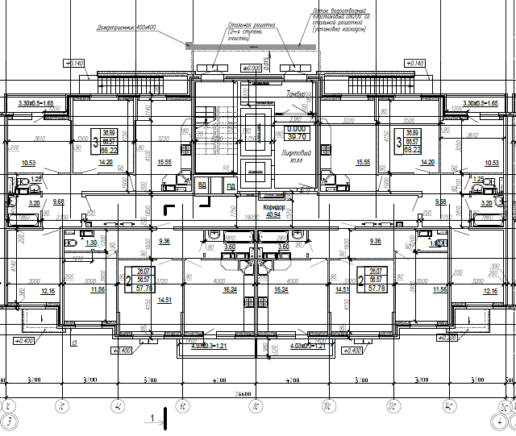1 этаж, 2 подъезд
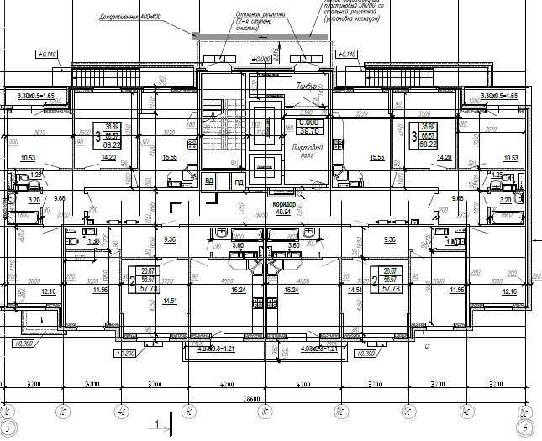1 этаж, 3 подъезд
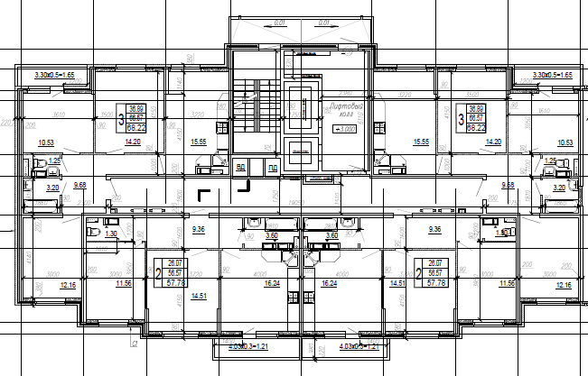2-16 этажи, 1 подъезд
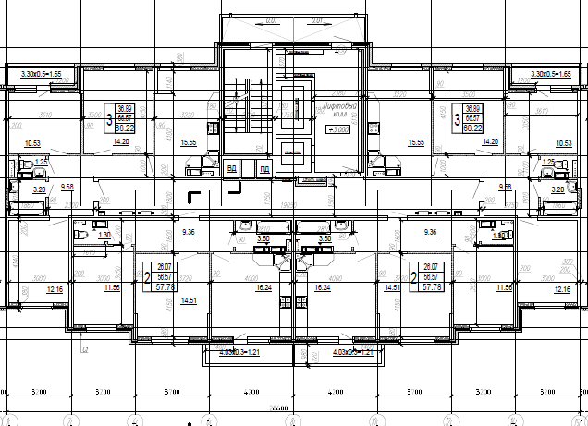2-16 этажи, 2 подъезд
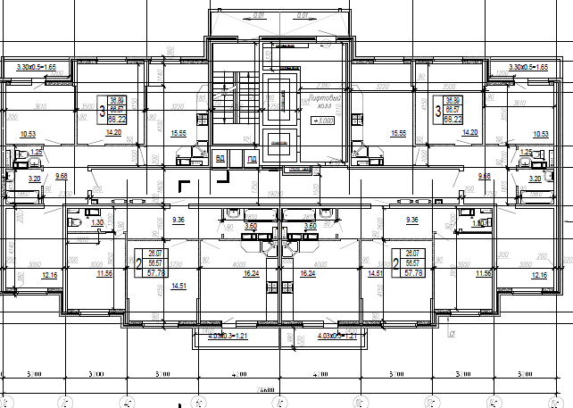2-16 этажи, 3 подъезд

Литер 4
Литер 4 состоит из 1 подъезда и состоит из 160 квартир. Комнаты в квартирах непроходные. Кухни запроектированы площадью 10,5 – 14,2 кв. м; жилые комнаты – 12,73 – 15,95 кв. м; прихожие – 2,93-7,62 кв. м. Сан.узлы запроектированы совмещенными, площадью 3,6 кв. м.

Технико-экономические показатели
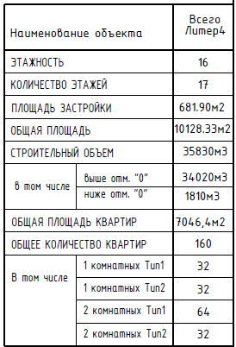
Тип квартиры | Количество
1-комнатные | 64 шт
2-комнатные | 96 шт

Диапазоны планировок:

Планировки этажей
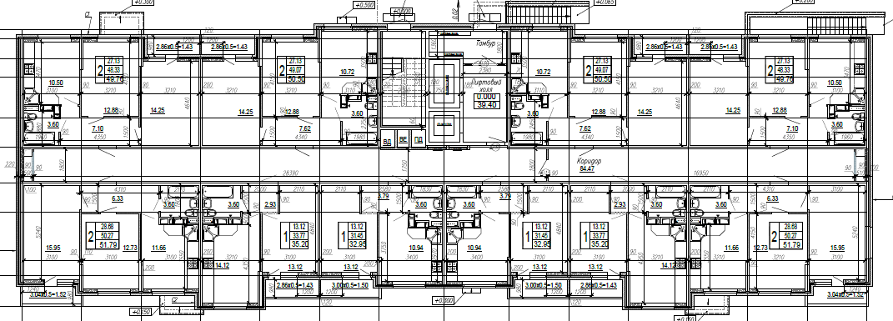1 этаж
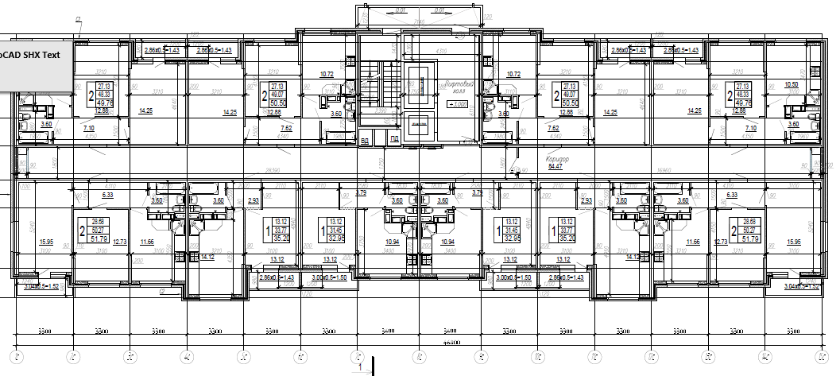
2-16 этажи

Литер 5
Литер 5 состоит из 2 подъездов и включает в себя 320 квартир. Комнаты в квартирах непроходные. Кухни запроектированы площадью 10,5 – 14,2 кв. м; жилые комнаты – 12,73 – 15,95 кв. м; прихожие – 2,93-7,62 кв. м. Сан.узлы запроектированы совмещенными, площадью 3,6 кв. м.

Технико-экономические показатели
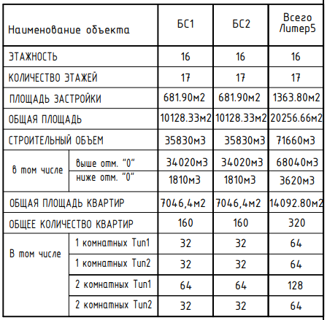
Тип квартиры | Количество
1-комнатные | 128 шт
2-комнатные | 192 шт

Диапазон планировок:

Планировки этажей
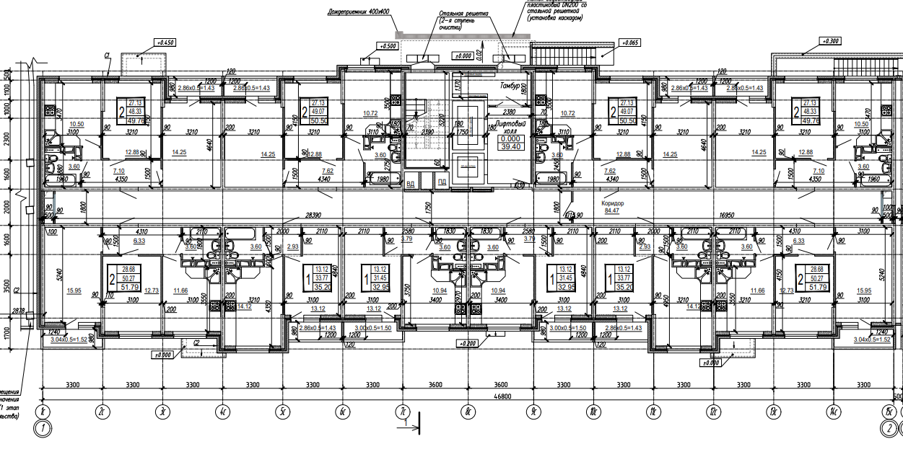1 этаж, 1 подъезд
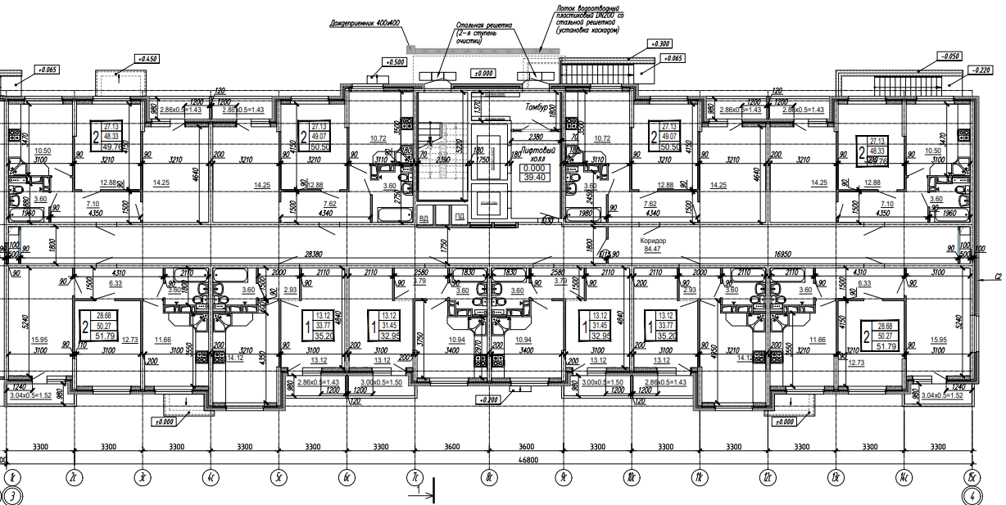1 этаж, 2 подъезд
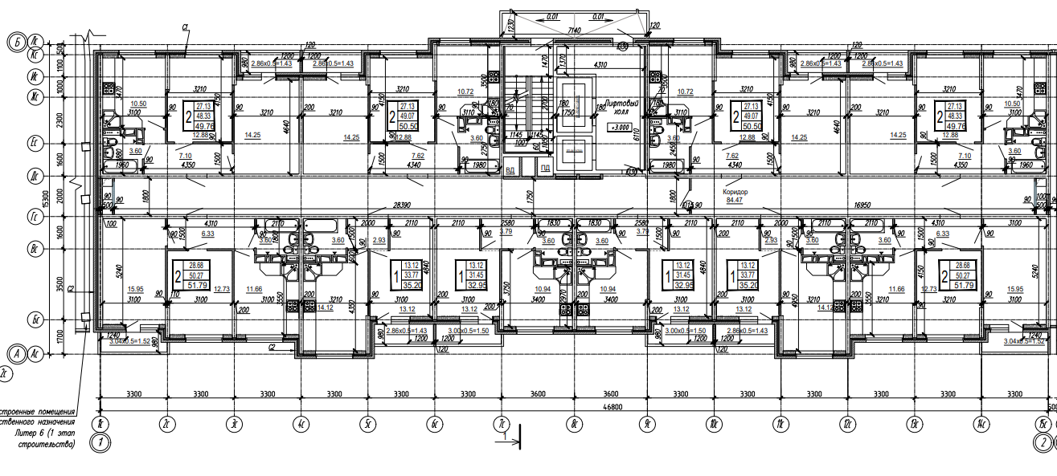2-16 этажи, 1 подъезд
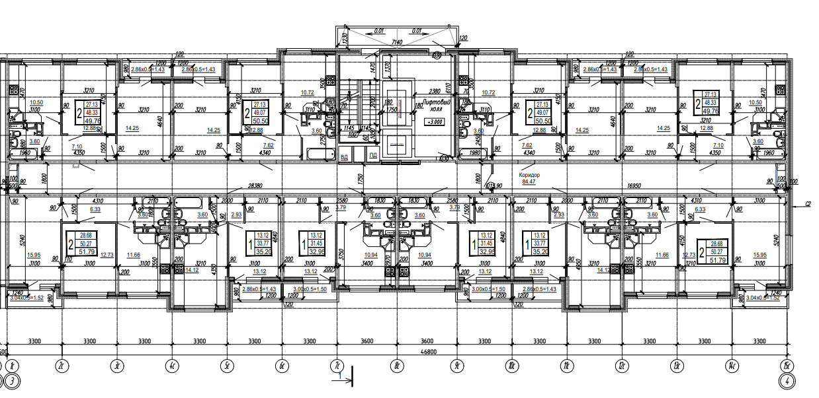2-16 этажи, 2 подъезд

Технические подробности

Фундамент
Фундамент жилого дома – монолитные железобетонные фундаментные плиты толщиной 800мм из бетона В25 W6. Фундаментные плиты запроектированы отдельно на каждую блок-секцию и разделены между собой антисейсмическим швом 50мм.
Под фундаментными плитами выполнена бетонная подготовка из бетона В7,5 толщиной 100мм, превышающая габариты плит на 100мм в каждую сторону.
Конструктивные решения
Несущие, продольные и поперечные стены – монолитные железобетонные, толщиной:
- в техническом подполье наружные – 200мм, внутренние – 180мм и 200мм;
- на 1-16 этажах 180мм и 200мм;
- на техническом чердаке 180мм и 200мм.
Перекрытия межэтажные
Плиты перекрытия – монолитные железобетонные толщиной:
- 200мм над техническим подпольем;
- 180мм над последующими этажами.

Гидроизоляция
Гидроизоляция подземной части здания включает в себя следующие мероприятия:
вертикальная гидроизоляция наружных поверхностей стен подвала, соприкасающихся с грунтом, выполняется обмазкой гидроизоляционным покрытием проникающего действия за два раза;
Крыша
Кровля плоская традиционная с теплоизоляцией из плит «Пеноплекс Кровля» (или аналог). Отвод атмосферных вод с помощью внутреннего водостока. Кровля оборудована лестницами – стремянками в местах перепадов высот.
Система вентиляции.
Нет информации.

Система отопления.
Нет информации.

Система водоснабжения
Нет информации.

Система водоотведения
Нет информации.

Система пожарной безопасности.
Удаление дыма из поэтажных коридоров предусмотрено через специальные шахты с принудительной вытяжкой и клапанами, выполненными на каждом этаже. В шахты лифтов запроектирован подпор воздуха при пожаре.

Входная группа
Входные группы и лифтовые холлы выполнены в едином фирменном стиле и соответствуют архитектурному облику домов.

Безбарьерная среда
Вход в подъезды осуществляется с уровня земли, без ступеней, что обеспечивает комфорт для жителей квартала.

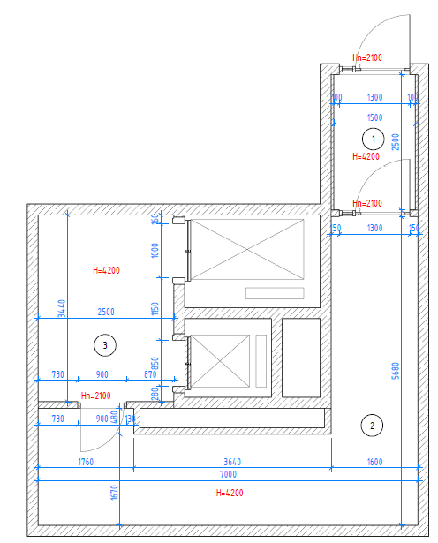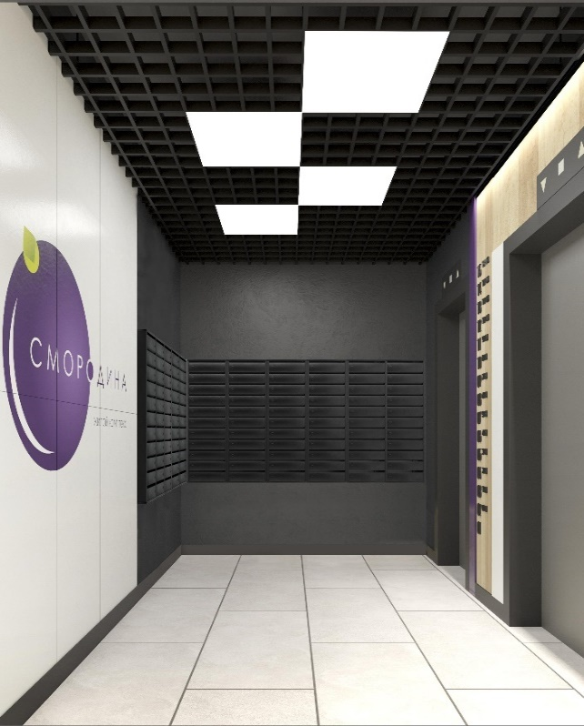
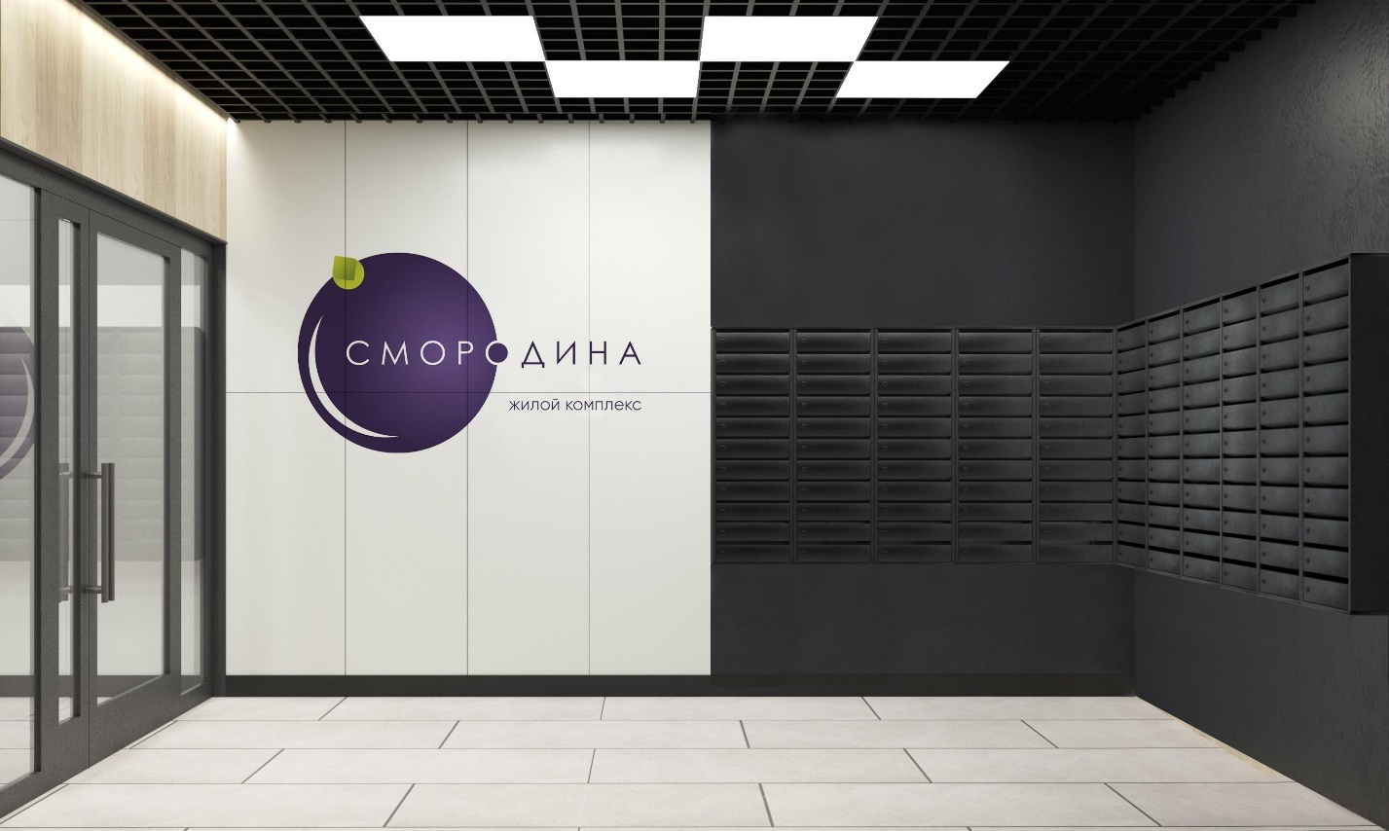
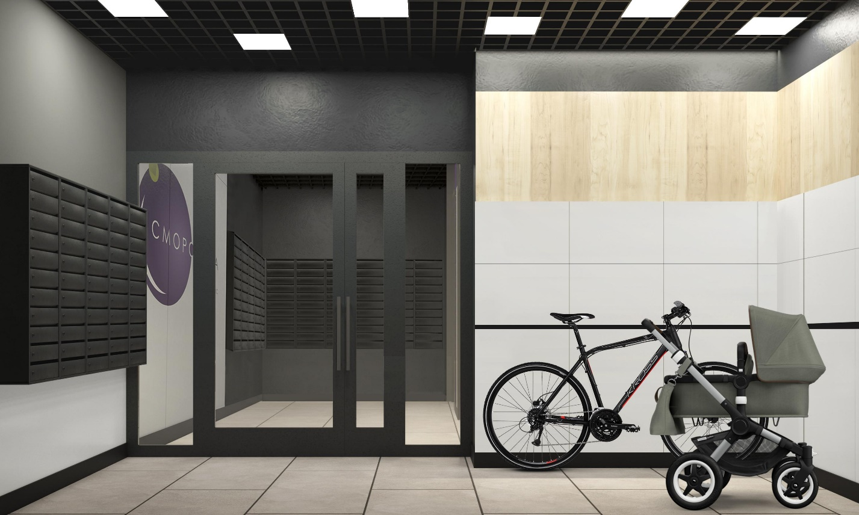
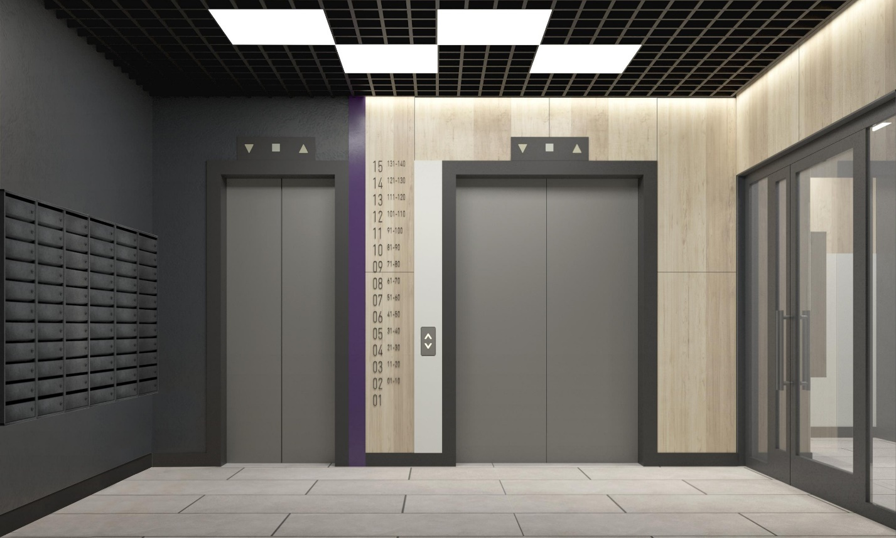
Дизайн-проект первого этажа многоквартирного дома
Качественная отделка и стильный дизайн подъездов стиле Смородины

Отделка МОПов
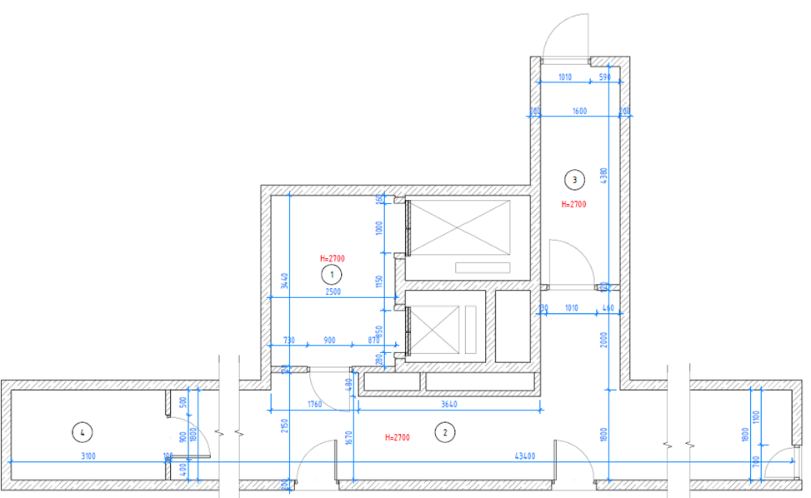
Типовой этаж
Входные вестибюли выполнены в фирменном стиле и соответствуют архитектурному облику домов.
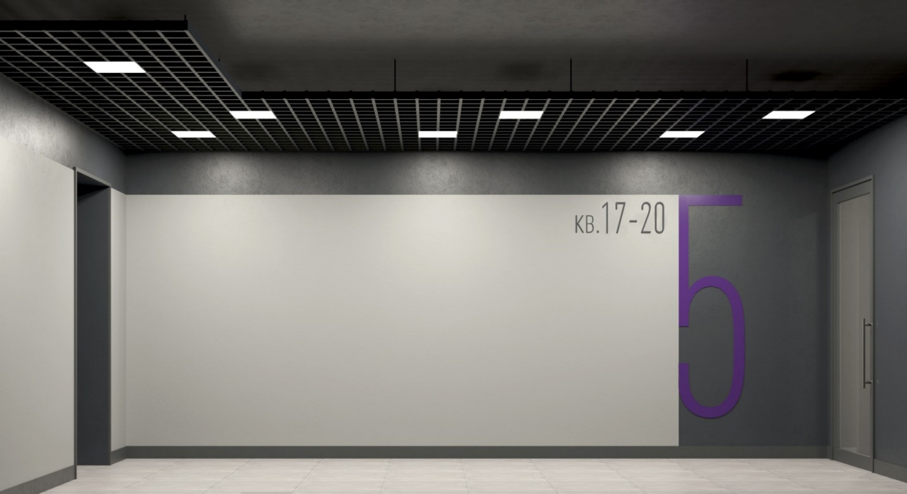

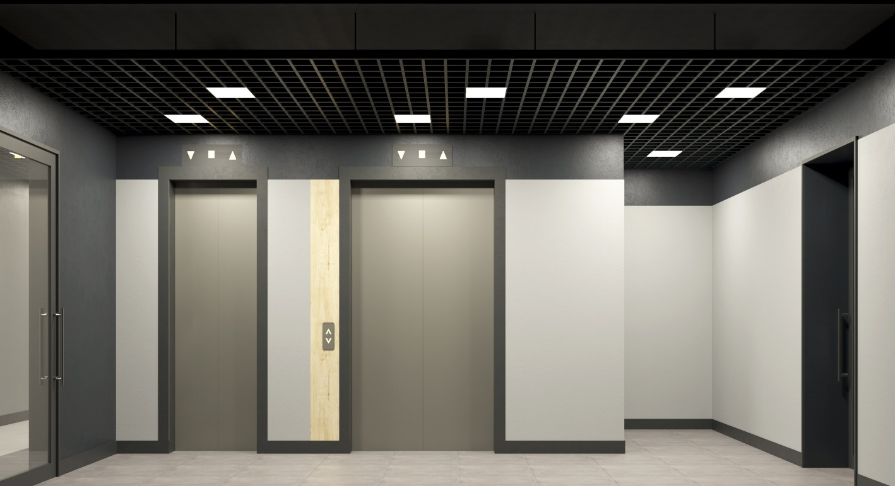
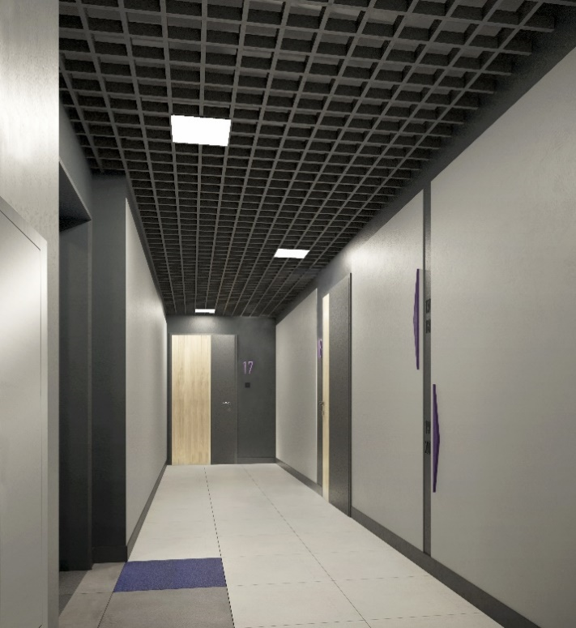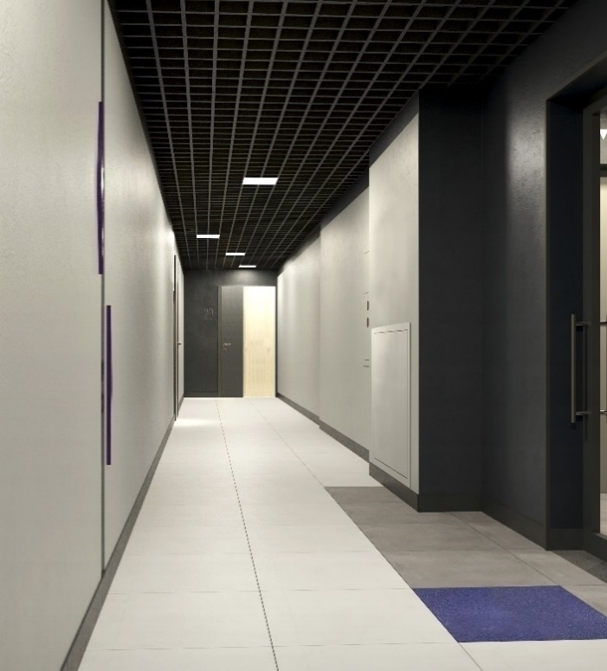
На этаже расположены электрические щитки, а также коллекторная разводка с индивидуальной системой учета расхода отопления и электроэнергии для каждой квартиры. Все узлы коммуникации установлены в специальных нишах коридоров не препятствующих движению жильцов, но с возможностью доступа к ним.

Отопление в подъездах
Нет информации.

Лифты
В каждом подъезде 2 скоростных лифта с тихим, практически бесшумным ходом.

Квартиры
Особенность – планируются окна увеличенного размера.
Планировочные решения близки к классическим:
- площадь 1-комн.– 32,95-35,2 кв. м, 2-комн.- 49,76- 57,78 кв. м, 3-комн. – 68,22 кв. м.
- доля 1-комн. - 34%, 2-комн. - 58%, 3-комн. - 8%.

Общая справка по количеству квартир в жилом комплексе:
Наименование | Кол-во, шт. | Кол-во, %
1-комнатные | 432 | 34
2-комнатные | 744 | 58
3-комнатные | 96 | 8
Итого | 1272 | 100

Планировочные решения
- Удобные квартиры от комфортных однокомнатных до просторных 3-х комнатных, правильной геометрической формы, чтобы вы могли легко спланировать вое пространство.
- Чтобы достигнуть максимального комфорта наших жителей мы позаботились о том, чтобы Количество несущих перегородок внутри квартиры было минимальным.
- Высота потолков 2,72 м.
- Внешние блоки для установки сплит-систем и дренажные системы для отвода конденсата.
- Остекленные лоджии и балконы, чтобы сохранить единый архитектурный стиль комплекса.
В ЖК «Смородина» представлены классические планировки, предложение в которых варьируется от 1-комн. квартир с минимальной площадью 32,95 кв. м до 3-комн. квартир с максимальной площадью 68,22 кв. м.

Функциональность планировок
Одной из главных особенностей планировочных решений ЖК Смородина является их функциональность. Это выражается в проектировании удобных и функциональных зон, большом ассортименте типов квартир.

Виды отделки
В квартирах ЖК существует 3 вида отделки.

Базовая отделка
Включает стяжку, серые стены и потолок, электрическая разводка до УЗО в квартире.

Отделка White box
Включает: стяжка, белые стены и потолок, разводка электричества по квартире, розетки, выключатели, плафоны.

Чистовая отделка
Чистовая отделка – это опция, предлагаемая при приобретении квартиры и включает в себя такие параметры как: натяжной потолок, флизелиновые обои, межкомнатные двери, ламинат, керамическая плитка, сантехника.

Технические характеристики квартир

Межкомнатные/межквартирные перегородки
- в санузлах – из цементно-песчаных блоков б=90 мм;
- межквартирные - из бетонных блоков б=190 мм;
- межкомнатные - из цементно-песчаных блоков по ГОСТ 6133-2019, б=90 мм;
- в тех. помещениях – кирпичные, б=120 мм.

Материал электропроводки/электрика
Сечения проводов и кабелей выбраны по максимально допустимому току. Проверены по перегрузке, по потере напряжения и срабатыванию защит при однофазном коротком замыкании. Нулевой рабочий и защитный проводники подключаются в щитах к шинкам N и PE соответственно.
Проектом предусмотрено использование светодиодных светильников в МОП. Степень защиты светильников соответствует условиям окружающей среды.

Система отопления в квартирах
Параметры теплоносителя и условия прокладки подводящей тепловой сети указаны в ТУ.
Для обеспечения теплом систем отопления и горячего водоснабжения здания проектом предусматривается устройство ИТП. Теплоноситель для систем отопления - вода с параметрами 80-60 °С.
Проектом предусматривается устройство 2-х трубной системы отопления с нижней разводкой теплоносителя и открытой прокладкой вертикальных стояков отопления нишах МОП, с поэтажными коллекторами и принудительной циркуляцией теплоносителя.

Инженерные сети
Внутриплощадочные инженерные сети прокладываются под проезжей частью дороги и в зеленой зоне, согласно проекту.

Электроснабжение объекта
Система электроснабжения предусматривается с учетом требований действующих нормативных документов в том числе ПУЭ изд. 6 и 7, СП 31-110-2003.

Высота потолков
Высота первого этажа со встроенными помещениями – 3,0 м, высота типового этажа – 2,65 м, высота техподполья – 2,7 м, высота технического чердака – 2,02 м «в свету».
Двери
Двери МОП согласно проекту.
Входные двери в квартиры, согласно диз. проекта.
Внутриквартирные двери устанавливаются собственниками квартир.
Окна
Окна и балконные двери – металлопластиковые, с однокамерными стеклопакетами.

Интернет провайдеры и телевидение
Предоставление услуг ПАО «Ростелеком»

Коммерческие помещения
Все, что нужно для комфортной жизни будет расположено в нескольких шагах или на первых этажах жилых домов: магазины, салоны красоты, пункты бытового обслуживания. Спортивный комплекс на территории. Единый стиль вывесок превратят коммерческие помещения в свою торговую галерею и станет дополнительными возможностями для развития своего бизнеса будущим жителям.
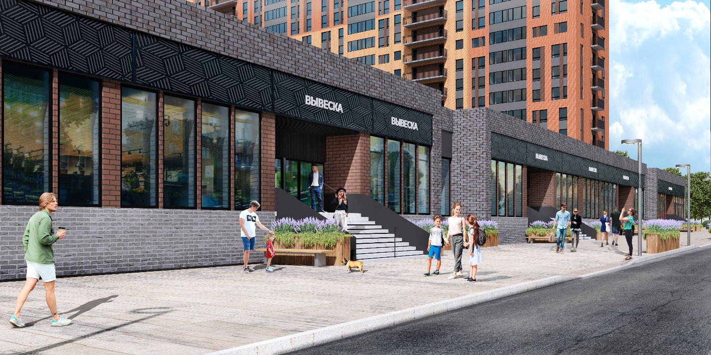

Технические параметры
Коммерческие помещения планируются разместить в Литере 6

Технико-экономические показатели
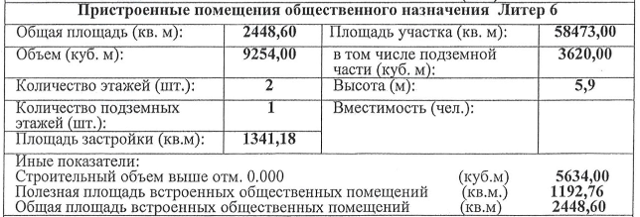

Конкурентное окружение
SWOT анализ
Сильные стороны | Слабые стороны
- Удобная форма строительства;  - Отличная визуальная доступность;  - Хорошая транспортная доступность. | - Имидж долгостроя от предыдущего застройщика, негативное влияние которого на момент исследования уже практически нивелировано;  - Транзитный трафик авто у границ проекта очень слабый, коммерция 1-2 этажа должна рассчитывать только на поток будущих жильцов ЖК.
Возможности | Угрозы
- В перспективе 3-5 лет данная локация станет значительно более популярной и востребованной для жилья (особенно с ожидаемым развитием аэропорта и медицинского кластера). | - Средняя цена на квартиры в локации на 11,7% ниже средней цены по городу. Это объясняется имиджем локации как спального района стандарт-класса, удаленного от центральной части Краснодара;  - Расчетное время поглощения имеющегося остатка квартир при сохранении на прежнем уровне средней скорости продаж застройщиков составляет 2-3 года. Это значение увеличится, так как в проекте «Родные просторы» запланировано ещё 26 литеров, а в комплексе «Спортивный парк» ещё четыре.
ЖК Смородина имеет привлекательное расположение и высокий рыночный потенциал. Локация является перспективной и быстроразвивающейся.

Команда проекта. Холдинг AVA Group
Многопрофильный холдинг в сфере строительства, проектирования и инжиниринга объектов недвижимости. Исполнительность, нацеленность на улучшение результатов, качественное выполнение личных профессиональных задач, которые позволяют достигать лучших результатов в работе всей компании.
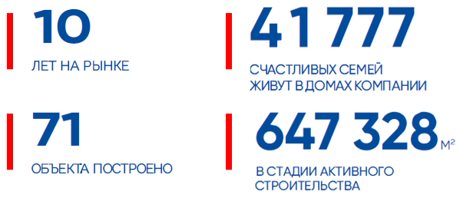
Безопасная покупка
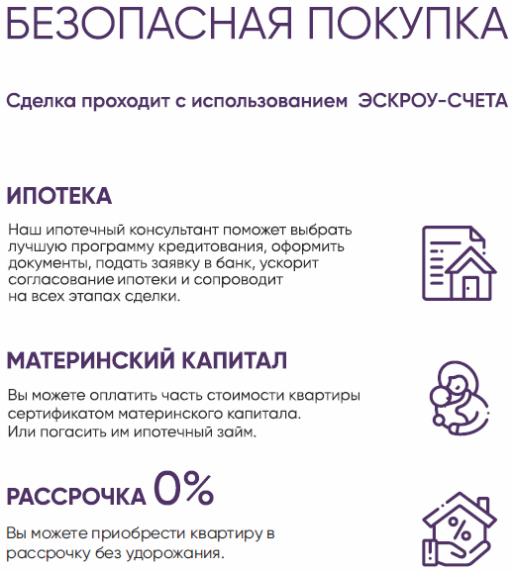

Концепция

Позиционирование проекта
Проект позиционируется в комфорт-классе.
ЖК Смородина - новый формат городской жизни в европейском стиле.
Этот комплекс такой же теплый и сочный, наполненный светом и зеленью как эта летняя ягода. Ягодную тему поддержат фасадные решения– красные, белые и темные вкрапления черной Смородины. Придомовая территория каждого дома будет иметь свою плантацию этой полезной ягоды, а его жители смогут летом наслаждаться ее вкусом прямо у дома.
Проект сочетает в себе идеальный микс удобных для жизни сервисов и доступный уровень недвижимости, комфортное удаление от шумных зон, но в тоже время самый быстрый выезд в направлении моря и горнолыжных курортов. Особый подход к благоустройству поможет комфортно отдыхать в тенистой зелени тихих дворов, вдыхая чистый воздух.
Собственная социальная инфраструктура позволит решить большинство домашних вопросов, не покидая территорию жилого комплекса.
С учетом престижности расположения предлагаем позиционировать в классе «комфорт». Основные сильные стороны проекта, которые стали основной позиционирования:
- запоминающийся современный архитектурный проект;
- качественное благоустройство на территории;
- качественная входная группа;
- надежный застройщик.

Целевая аудитория проекта
Позиционирование проекта, использованное в прогнозе доходов, расходов и в Техническом задании на концепцию коммерческого блока: проект комфорт-класса, оптимально подходящий для проживания семейной целевой аудитории (сильные стороны проекта - предчистовая отделка квартир, дизайнерские вестибюльные группы, качественное и насыщенное благоустройство территории).

Показатель | Варианты характеристик | Продукт 1 | Продукт 2 | Продукт 3 | Продукт 4
Класс проекта | Стандарт, комфорт, бизнес, элитный | Комфорт | Комфорт | Комфорт | Комфорт
Тип лота | 1-2-3-комн. | 1-комн. | 2-комн. | 2-комн. | 3-комн.
Площадь лота | Диапазон планировок в кв. м | 32,95 - 37,65 | 49,76 - 52,97 | 57,78 | 68,22
Кол-во лотов | Всего в проекте | 457 | 700 | 142 | 170
Доля лотов от всех остатков | % от общего количества | 31% | 48% | 10% | 12%
Бюджет лота, млн. руб. | в млн. руб. | 3,8 - 4,7 | 4,9 - 6,1 | 5,5 - 6,2 | 6,3 - 7,4
Уровень условного дохода семьи | Низкий, средний, высокий | Ниже среднего, средний | Средний | Выше среднего | Выше среднего
Возраст "ядра" аудитории | С диапазоном не более 10 лет | 25-34 лет | 25-34 лет | 30-40 лет | 35-44 лет
Жизненный цикл семьи по Картеру и Мак-Голдрику | Добрачный период, заключение брака (образование новой семейной пары), Семья с маленькими детьми, Семья с детьми подросткового возраста, Период отделения детей, Семья после отделения детей | Внесемейные (одинокие) | Заключение брака и образование новой семьи, семья с маленькими детьми | Семьи с 1-2 детьми | Семьи с 2-3 детьми
Поколение по Хоуву и Штраусу |  | Поколение Y |  | На стыке двух поколений (cusper) | Поколение Х
Социальный статус и оценка профиля занятости | Виды занятости | Работники среднего звена | Работники среднего звена | Работники верхнего звена | Работники верхнего звена
География проживания |  | Желающие переехать в Краснодар из близлежащих населенных пунктов и других регионов. Часть местного населения (25%) в связи с расширением или желанием переехать из густонаселенных районов.
Ценности |  | Готовность к изменениям, возможность выбора, глобальная информированность, техническая грамотность, индивидуализм, стремление учиться в течение всей жизни, неформальность взглядов, поиск эмоций, прагматизм, надежда на себя |  | Готовность к изменениям, но такие изменения должны привести к стабильности. Много работают, чтобы улучшить уровень жизни своей семьи. | Тратят все свои силы и время на работу ради благополучия своей семьи. Основная задача — дать своим детям все то, чего не было у них: хорошую одежду, современные гаджеты, высшее образование, машину, квартиру и все то, что поможет чувствовать себя комфортно и независимо.
Стремления |  | Свобода и гибкость |  | Комфортная жизнь | Баланс работа\жизнь
Выбор действий при стрессе |  | занимаются спортом (29%); общаются с друзьями, близкими (27%); сидят в социальных сетях (19%); серфят в интернете (19%); смотрят сериалы (15%) |  | общаются с друзьями, близкими (30%); занимаются спортом (27%); сидят в социальных сетях (17%); курят (14%). | общаются с друзьями, близкими (35%); занимаются спортом (23%); сидят в социальных сетях (12%); курят (12%); серфят в интернете (11%)
Интересы |  | Экология, Жизнь на Юге
Как покупают |  | Предпочитают онлайн-шопинг.  53% всех онлайн-покупок осуществляется именно миллениалами. В основном покупки с помощью смартфонов (73%).  Прежде чем приобрести товар в Интернете, читают отзывы, смотрят фотографии, посещают страницы компаний в соцсетях, сравнивают цены, ищут скидки. |  | Ищут онлайн или офлайн магазины, где можно купить все и сразу по выгодным ценам. | Предпочитают офлайн-покупки, но активно осваивают онлайн-шопинг. Они выбирают места, где можно купить все и сразу, экономя драгоценное время.
Частота интернет-покупок |  | Часто совершают покупки в интернете |  | Часто совершают покупки в интернете | Совершают покупки в интернете со средней активностью
На что тратят |  | 1. Супермаркеты  2. Коммунальные платежи, связь и интернет, расходы на транспорт  3. Одежда и аксессуары  4. Отдых и развлечения |  | 1. Супермаркеты  2. Коммунальные платежи, связь и интернет  3. Одежда, аксессуары  4. Рестораны и кафе  5. Красота и здоровье | 1. Супермаркеты  2. Коммунальные платежи, связь и интернет  3. Красота и здоровье  4. Товары для дома.  5. Отдых и развлечения
На что копят |  | 1. Крупные покупки  2. Отдых  3. Образование |  | 1. Формирование финансового резерва  2. Отдых  3. Покупки  4. Образование  5. Открытие собственного бизнеса | 1. Формирование финансового резерва  2. Отдых  3. Покупки  4. Образование  5. Ремонт
Отношение к крупным покупкам на примере автомобиля |  | Последние технические новинки очень важны для этого поколения. Могут пользоваться каршерингом, пока не накопили на собственное авто. Могут купить обычное авто и сделать его уникальным. |  | Выбирают комфортное авто известного бренда. | Выбирают практичное авто
Взаимоотношения с брендами |  | Привлекает все необычное и новое, то, что до них еще никто не пробовал. Стремятся успевать за всеми тенденциями, быть в курсе последних новостей. |  | Выбирают бренды, которые имеют оптимальное соотношение цена\качество. | Тщательно изучают товар и не купят продукт, пока не получат о нем максимально полную информацию. Удобство при выборе и поиске товаров играет важную роль. Интересует возможность купить много разных товаров хорошего качества в одном месте, сделать это очень быстро и сэкономить время. Чтобы привлечь внимание классического «икса», стоит апеллировать к потребности в комфорте.
Структура потребления рекламных каналов |  | 73% смотрят ТВ раз в неделю или чаще  59% обращают внимание на наружную рекламу  47% слушают радио  97% пользуются интернетом (тратят время: соц.сети, аудиостриминг, подкасты, Онлайн ТВ, Онлайн издания, Игры)  96% сидят в соц. сетях  56% смотрят видео в интернете  43% слушают музыку онлайн |  | 77% смотрят ТВ раз в неделю или чаще  61% обращают внимание на наружную рекламу  97% пользуются интернетом  45% читают онлайн-новости  94% сидят в соц. сетях  53% смотрят видео в интернете  40% слушают музыку онлайн | 82% смотрят ТВ раз в неделю или чаще  65% обращают внимание на наружную рекламу  40% Читают СМИ  96% пользуются интернетом  91% сидят в социальных сетях  51% смотрят видео в интернете
Часто используемые приложения ТОП-5 |  | Whatsapp, Яндекс, Вконтакте, Google, Ютуб |  | Whatsapp, Яндекс, Вконтакте, Google, Ютуб | Whatsapp, Яндекс, Google, Вконтакте, Ютуб
Предпочтительные каналы на ТВ |  | ТНТ, СТС, 2х2 |  | ТНТ, СТС, НТВ, Перец, развлекательные каналы | ТНТ, СТС, НТВ, Перец, развлекательные каналы
Предпочтительные радио |  | Энерджи, DFM, Радио Рекорд, Новое, Европа плюс |  | Энерджи, DFM, Европа плюс, Камеди Радио | Ретро, Дорожное, Русское, Европа плюс, Авторадио
Типология "ядра" потребителей | Обыватели
Описание типа | Они работают для того, чтобы зарабатывать деньги и благоустраивать свой дом.  Именно таким образом они стремятся к стабильности. Это группа потребителей не обладает яркими индивидуальными особенностями. Они пассивнее представителей других типов.  Предпочитают, чтобы все как у людей или не хуже, чем у людей. Чтобы было «все включено».  Сверхценность — деньги.
Ценности | Семья, быт. Наличие денег, как фактор стабильности. В свою очередь стабильность воспринимается обывателями как семейное благополучие.
Досуг | Просмотр телевизора, чтение легкой литературы, прогулки с семьей, совместные походы по магазинам, общение с друзьями, семейные праздники, поездки к родственникам
Покупательское поведение и воздействие | Экономные и рациональные потребители. Обыватели отдают предпочтение проверенным маркам средней ценовой категории, оценивая их функциональность и обоснованность трат.
Триггеры и сильные стороны ЖК с точки зрения группы | Для них очень важен дом как символ стабильности и благосостояние семьи. Выбирают то, где можно получить намного больше в сравнении с другими ЖК за те же деньги. Например, квартира + парковка в подарок. При выборе квартиры в строящихся домах ориентируются на посылы: «Скидка — 10%. Потом поднимаем цены на 10%»
Цели приобретения и какую проблему решают | Флиппинг, раннее инвестирование для перепродажи, постоянное проживание, сезонное проживание, инвестирование для аренды | 1. Переезд из близлежащих населенных пунктов в Краснодар.  2. Начало самостоятельной жизни.  3. Инвестиции | 1. Переезд из других регионов, населенных пунктов  2. Желание переехать в менее населенные районы города  3. Расширение жил. площади.
Основные страхи |  | Проблемы с транспортом, пробки, густонаселенный район, отсутствие инфраструктуры  Общие потенциальные страхи ЦА: не достроят в срок; построят не то, что обещали
Момент удобного времени покупки |  | 1. Устройство на работу в городе, переезд в Краснодар. | 1. Переезд в Краснодар.  2. Родился 1-й или уже 2-й ребенок, тесно жить в 1-комн., нужна 2-комн. компактная квартира | 1. Переезд в Краснодар.  2. Родился 1-й или уже 2-й ребенок, тесно жить, нужна 2-комн. квартира | 1. Переезд в Краснодар.  2. Нужно расширить жил. площадь из-за наличия нескольких детей.
Способ приобретения |  | Ипотека, сбережения родителей | Ипотека, продажа собственного жилья, Материнский капитал | Ипотека, продажа собственного жилья, Материнский капитал | Ипотека, продажа собственного жилья, Материнский капитал
Возможные точки контакта и влияния на выбор |  | Соц. сети,паблики о Краснодаре, реклама в поисковике, , ютуб-каналы о недвижимости в Краснодаре, о переезде, сайты-отзовик, блогеры |  | Соц.сети, паблики о Краснодаре, реклама в поисковиках, реклама в видеохостингах, ютуб-каналы о недвижимости в Краснодаре, о переезде, сайты-отзовики, ТВ | Социальные сети,паблики о Краснодаре, реклама в поисковике, , ютуб-каналы о недвижимости в Краснодаре, о переезде, outdoor на въезде в город, ТВ, Радио
Рекомендации по тональности рекламы |  | 1. Упор на экологию.  2. Ненавязчивость.  3. Предложение «больше за меньшую цену».  4. Использование в рекламе рекомендаций и оценочных суждений от авторитетных специалистов. |  | 1.Индивидуальные предложения: комфортные планировки, улучшенные МОПы.  2. Обоснование покупки как выгодной инвестиции.  3. Акцент на «мирных» ценностях (мир, спокойствие, комфорт, благополучие, общение в семейном кругу и др.).  4. Предложение «больше за меньшую цену». | 1.Подробное описание ЖК с указанием всех преимуществ  2. Акцент на «мирных» ценностях (мир, спокойствие, комфорт, благополучие, общение в семейном кругу и др.).

Психотип большинства потребителей («ядро» потребителей)
Тип | Обыватели
Описание типа | Они работают для того, чтобы зарабатывать деньги и благоустраивать свой дом.  Именно таким образом они стремятся к стабильности. Это группа потребителей не обладает яркими индивидуальными особенностями. Они пассивнее представителей других типов.  Предпочитают, чтобы все как у людей или не хуже, чем у людей. Чтобы было «все включено».  Сверхценность — деньги.
Ценности | Семья, быт. Наличие денег, как фактор стабильности. В свою очередь стабильность воспринимается обывателями как семейное благополучие.
Досуг | Просмотр телевизора, чтение легкой литературы, прогулки с семьей, совместные походы по магазинам, общение с друзьями, семейные праздники, поездки к родственникам
Покупательское поведение и воздействие | Экономные и рациональные потребители. Обыватели отдают предпочтение проверенным маркам средней ценовой категории, оценивая их функциональность и обоснованность трат.
Триггеры и сильные стороны ЖК с точки зрения группы | Для них очень важен дом как символ стабильности и благосостояние семьи. Выбирают то, где можно получить намного больше в сравнении с другими ЖК за те же деньги. Например, квартира + парковка в подарок.  При выборе квартиры в строящихся домах ориентируются на посылы: «Скидка — 10%. Потом поднимаем цены на 10%»

УТП проекта и акценты для продвижения
- расположение в экологичном перспективном районе Новознаменский;
- собственная социальная инфраструктура;
- благоустроенная территория (тренажерный комплекс, универсальное спортивное поле, развивающие игровые комплексы);
- автономный жилой комплекс (собственная коммерческая инфраструктура: магазины, аптеки, салоны красоты, пункты бытового обслуживания);
- привлекательные видовые характеристики (вокруг малоэтажная застройка и частный сектор);
- уникальный ландшафтный дизайн (деревья лиственных и хвойных пород);
- комфортные квартиры (современные планировки, выбор вида отделки, застекленные балконы, корзины для кондиционеров);
- близость к дороге на море (в 10 минутах выезд на трассу М-4 Дон, ведущая к морским и горнолыжным курортам Краснодарского края);
- безопасность (видеонаблюдение на первых этажах дома, в лифтах и на территории жилого комплекса).

Сроки реализации проекта
При проектировании выделено четыре этапа строительства:
- 1 этап строительства: корпуса 1, 5 и коммерческие помещения корпус 6;
- 2 этап строительства: корпуса 2,3 и 4;
Проектом предусмотрена автономная эксплуатация зданий многоквартирных домов, с возможностью поэтапного ввода в эксплуатацию.

